Wykład IX

Zadanie 1.

Zmienne losowe X₁, X₂,…., X₁₉₂ są niezależne o jednakowym rozkładzie jednostajnym U[1,3]. Oblicz przybliżone prawdopodobieństwo P(364 < S192 < 400).

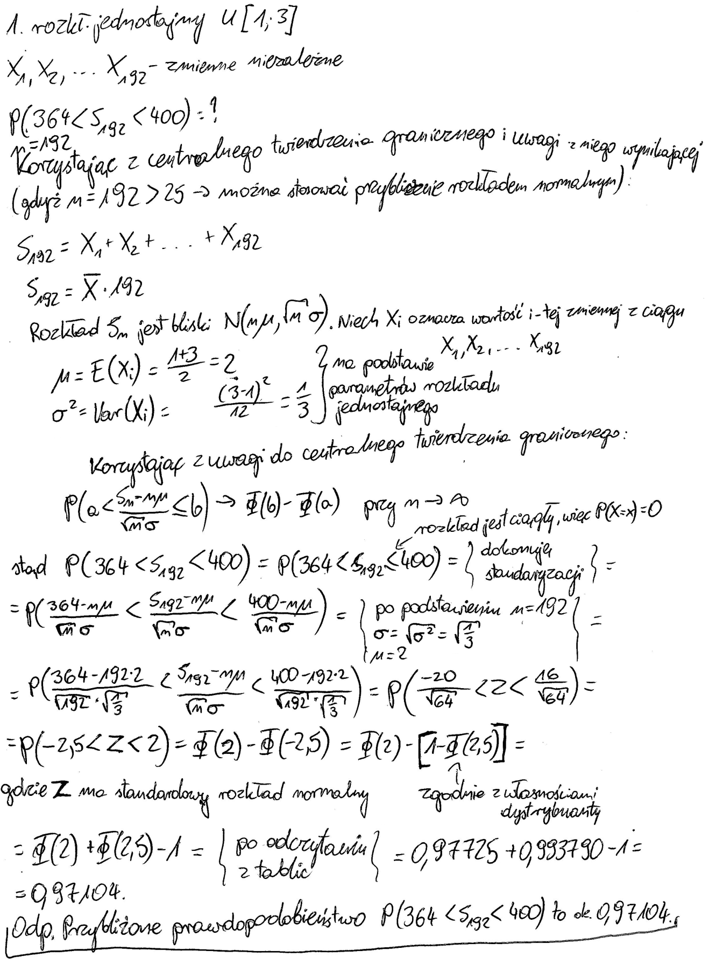
Zadanie 2.
Zmienne losowe X1, X2,…., X₁₀₀ są niezależne o jednakowym rozkładzie Poissona o parametrze 4. Oblicz przybliżone prawdopodobieństwo P(S₁₀₀ < 440) .
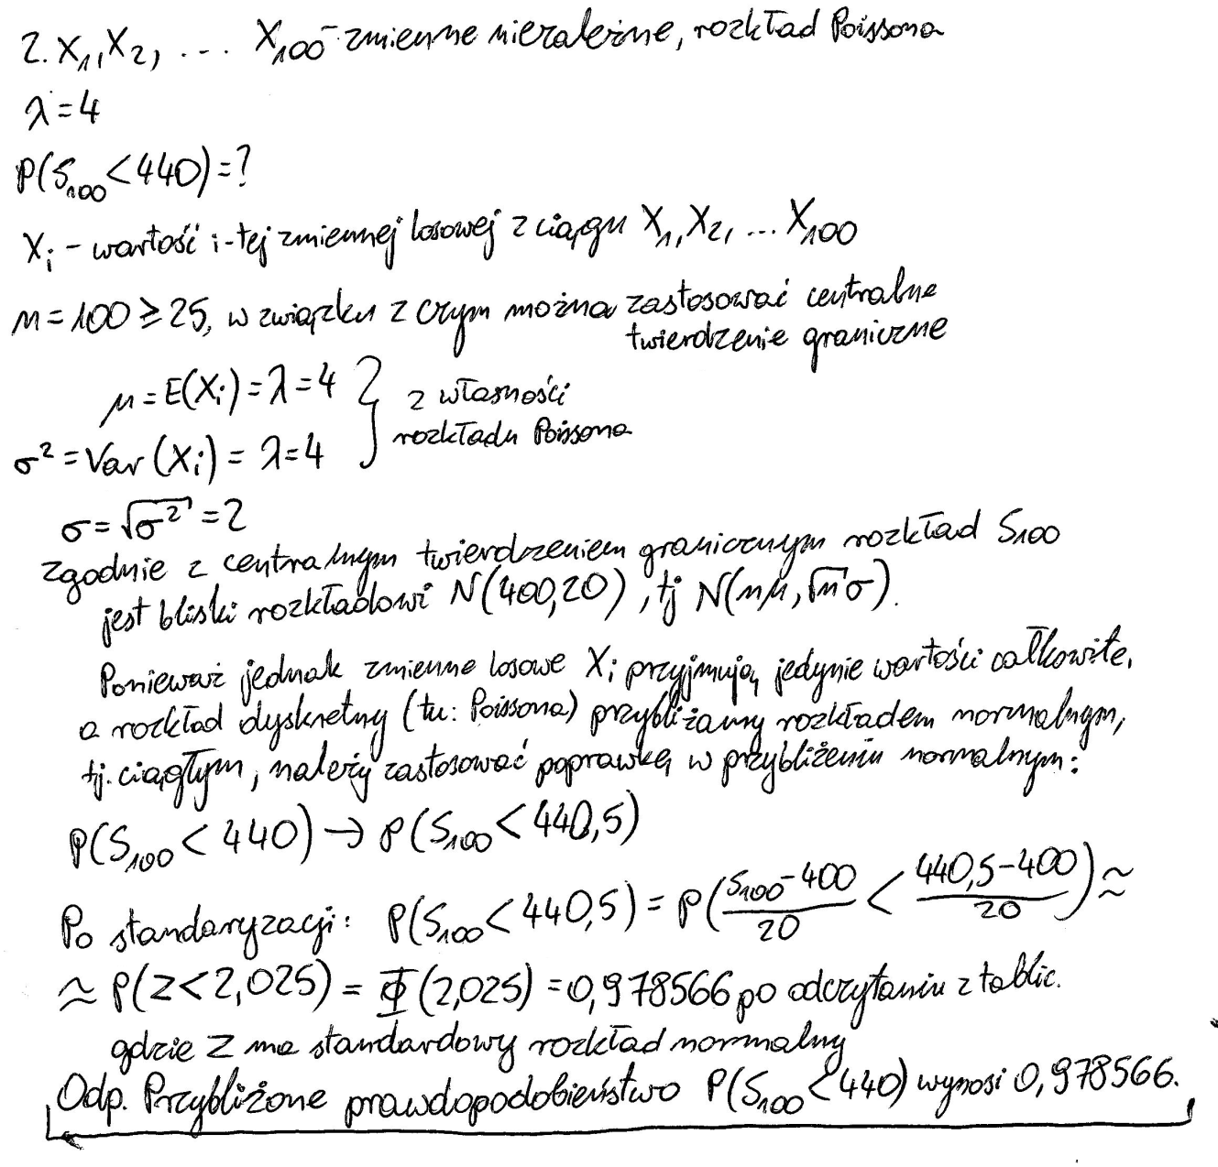

Zadanie 3.
Zmienne losowe X1, X2,…., X135 są niezależne o jednakowym rozkładzie

zadanym gęstością
⎧⎪ 3 x 2
f (x) = ⎨ 2
dla
x ∈[−1,1]

⎩⎪ 0
w przeciwnym przypadku.
Oblicz przybliżone prawdopodobieństwo P(S135 > −11) .
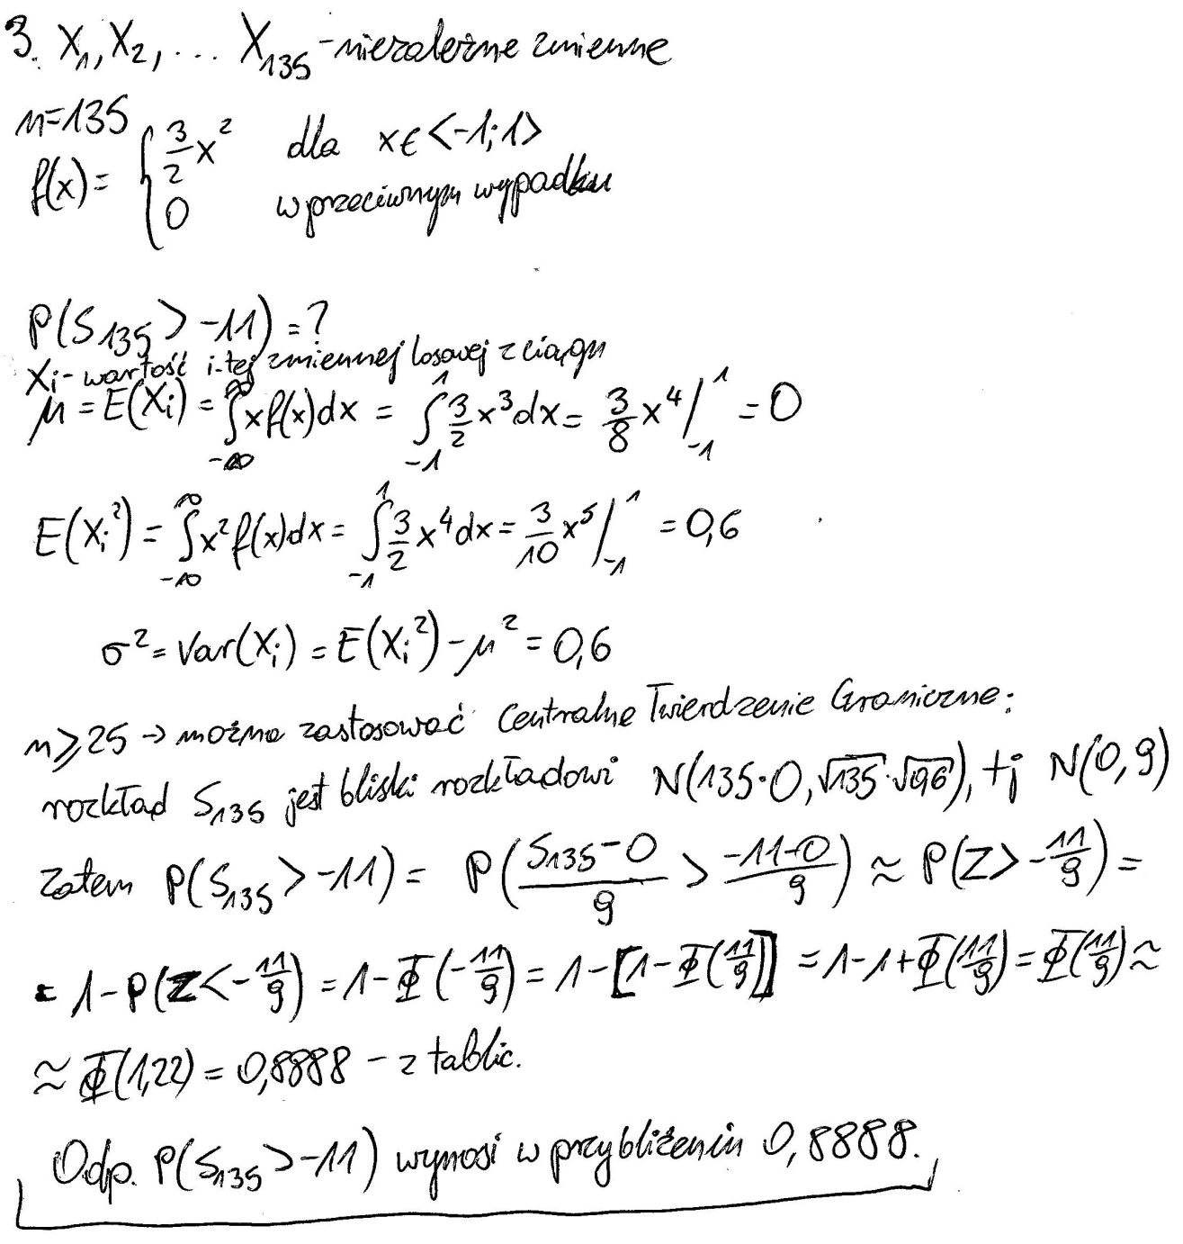
Zadanie 4.
Zmienne losowe X1, X2,…., X176 są niezależne o jednakowym rozkładzie danym tabelką:
x | 0 | 1 | 2
p(x) | 0,5 | 0,4 | 0,1

Oblicz przybliżone prawdopodobieństwo P(S176 < 100).
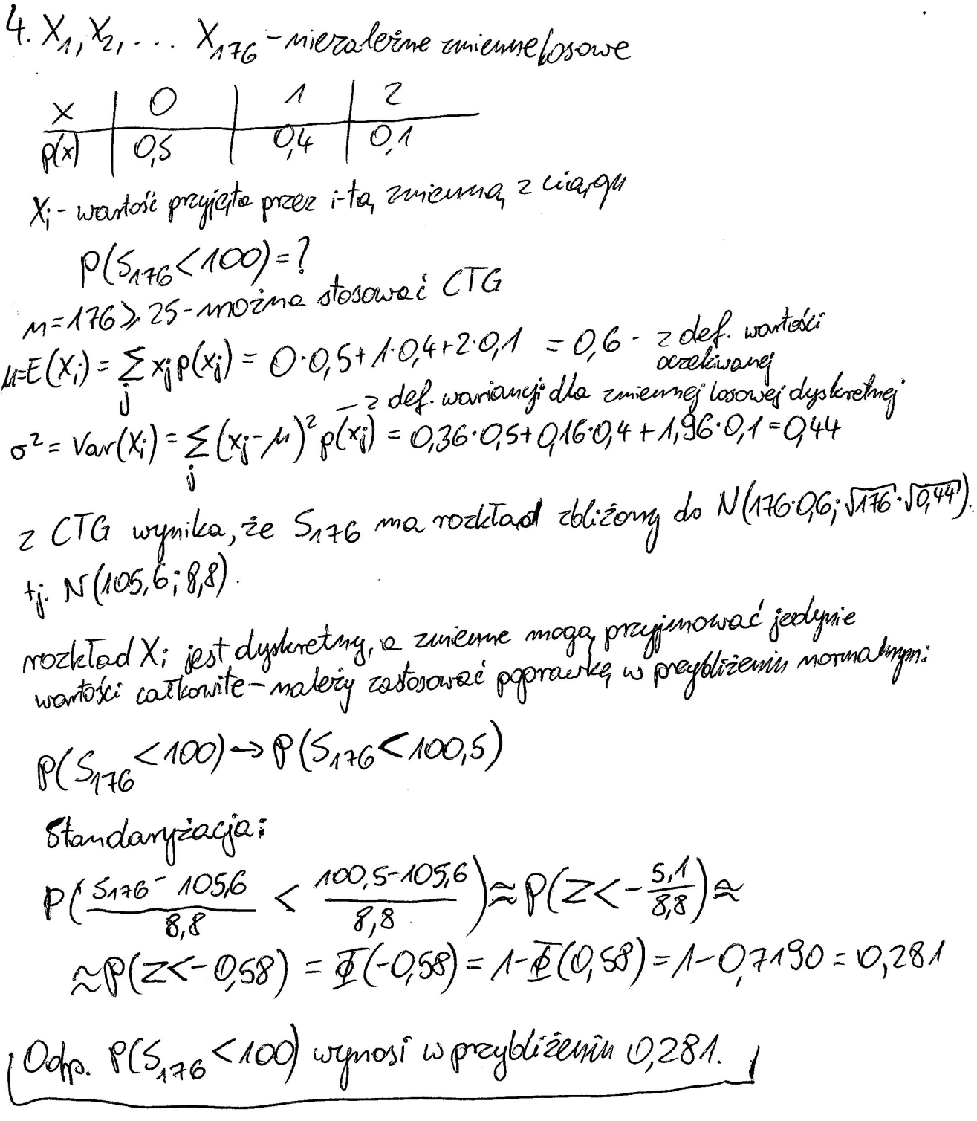

wykonał
Sławomir Jabłoński,
s14736

